linux目录介绍
/bin 存放linux常用命令
/boot 存放系统启动时用到的程序
/dev 包含了linux系统中使用的所有外设
/etc 系统管理时用到的配置文件和配置子目录
/home 存放用户
/lib 所有程序的文件库
/lost+found 非正常关机时，存放数据
/mnt 外来文件临时挂载处
/proc 在该目录下能获取到系统信息
/root 超级用户的主目录
/sbin 存放管理员的系统管理程序
/tmp 存放程序执行时产生的临时文件
/usr 所有用户程序和文件都存放在此

常用命令
# 表示命令行注释

删除文件
rm -rf filePath
-f force
-i interactive #进行交互式 删除
-r -R recursive #递归删除所有子目录，子文件
-v verbose #详细地进行的步骤

目录和文件
ls #显示文件或目录
pwd #当前工作目录 路径
cd #切换目录
cd / #切换到根目录
cd ~ #去主目录，home目录
cd .. #返回上级目录
cd ../.. #返回两级

打开文件夹
nautilus home #打开home 目录
nautilus Downloads #打开DownLoads 目录

获得文件写权限
chmod o+rwx hello.java #获得文件写权限
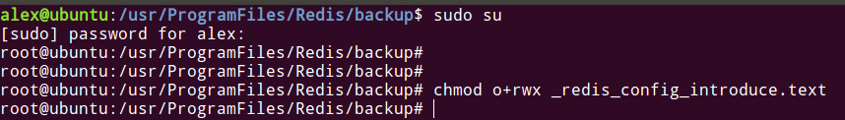

mkdir ProgramFiles #在当前目录下，创建ProgramFiles文件夹
如果没有权限， 首先授权权限
sudo su
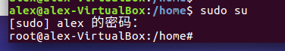
linux下，输入密码是没有显示的

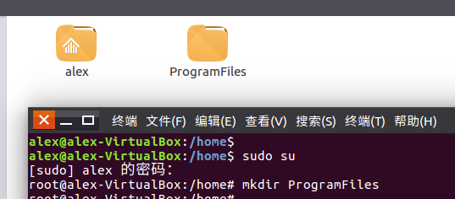

touch Sample.txt #在当前目录下，创建Sample.txt 文件
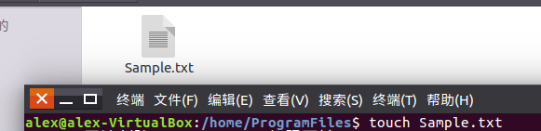

echo Hello >> Sample.txt #往Sample.txt 文件上 追加并换行写入 Hello
echo Hello > Sample.txt #往Sample.txt 文件上 清空并写入 Hello

cat Sample.txt #查看文件内容
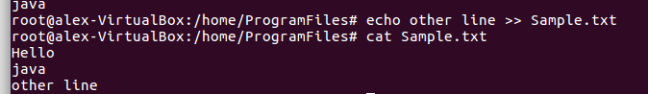

文件复制

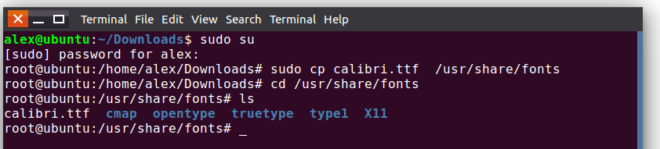

文件复制 重命名
cp hello.text /usr/share/hello.java

解压缩
tar -zxvf xxx.tar
-c create 创建新的文档
-x 解压缩
-t 查看内容
-r 向压缩归档文件尾追加文件
-u 更新原有的压缩包中的文件
-z 有gzip属性的
-j 有bz2属性的
-v 显示所有过程
-O 将文件解压到标准输出
-f 指定包的文件名

1、*.tar 用 tar –xvf 解压
2、*.gz 用 gzip -d或者gunzip 解压
3、*.tar.gz和*.tgz 用 tar –xzf 解压
4、*.bz2 用 bzip2 -d或者用bunzip2 解压
5、*.tar.bz2用tar –xjf 解压
6、*.Z 用 uncompress 解压
7、*.tar.Z 用tar –xZf 解压
8、*.rar 用 unrar e解压
9、*.zip 用 unzip 解压

系统相关
sudo su #root权限，授权
reboot #重启
shutdown -h now #立刻关机

分辨率
xrandr #查看所支持的分辨率
xrandr -s 1440x900 #设置当前的分辨率

ifconfig #查看ip地址

安装rpm
rpm -i rmpFileName #安装rpm文件
-i #install 安装
-v #小v，显示版本信息
-h #显示安装进度
-l #显示安装包中的所有文件被安装到哪些目录下；
-s #显示安装版中的所有文件状态及被安装到哪些目录下；以下两个附加命令用于指定需要查询的是安装包还是已安装后的文件；
-p #查询的是安装包的信息；
-f #查询的是已安装的某文件信息；
-e #需要卸载的安装包
-U #需要升级的包
-V #大V需要验证的包

进程相关
ps
-A #显示所有进程
-a #显示终端中宝库uo其他用户的所有进程
-c #列出程序时，显示每个程序真正的指令名称，而不包含路径，参数或常驻服务的标示。
-e #此参数的效果和指定"A"参数相同
-f #全格式
-h #不显示标题
-H #显示树状结构，表示程序间的相互关系
-l #长格式
-N #显示所有的程序，除了执行ps指令终端机下的程序之外。
-r #只显示正在进行的进程
-s #采用程序信号的格式显示程序状况。
-S #列出程序时，包括已中断的子程序资料。
-t <终端机编号> 指定终端机编号，并列出属于该终端机的程序的状况。
-u #以用户为主的格式来显示程序状况
-w #宽输出
-x #显示无控制终端的进程

ps -ef|grep redis #查看进程
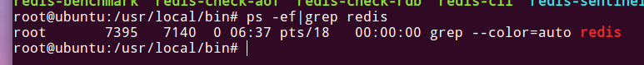

杀死进程
kill -9 pid
-9 #强杀

$ kill -s 9 1827

其中-s 9 制定了传递给进程的信号是９，即强制、尽快终止进程。各个终止信号及其作用见附录。

1827则是上面ps查到的火狐的PID。

简单吧，但有个问题，进程少了则无所谓，进程多了，就会觉得痛苦了，无论是ps -ef 还是ps -aux，每次都要在一大串进程信息里面查找到要杀的进程，看的眼都花了。

进阶篇：

改进１：

把ps的查询结果通过管道给grep查找包含特定字符串的进程。管道符“|”用来隔开两个命令，管道符左边命令的输出会作为管道符右边命令的输入。

$ ps -ef | grep firefox
smx 1827 1 4 11:38 ? 00:27:33 /usr/lib/firefox-3.6.18/firefox-bin
smx 12029 1824 0 21:54 pts/0 00:00:00 grep --color=auto firefox

这次就清爽了。然后就是

$kill -s 9 1827

还是嫌打字多？

改进２——使用pgrep：

一看到pgrep首先会想到什么？没错，grep！pgrep的p表明了这个命令是专门用于进程查询的grep。

$ pgrep firefox
1827

看到了什么？没错火狐的PID，接下来又要打字了：

$kill -s 9 1827

改进３——使用pidof：

看到pidof想到啥？没错pid of xx，字面翻译过来就是 xx的PID。

$ pidof firefox-bin
1827
和pgrep相比稍显不足的是，pidof必须给出进程的全名。然后就是老生常谈：

$kill -s 9 1827

无论使用ps 然后慢慢查找进程PID 还是用grep查找包含相应字符串的进程，亦或者用pgrep直接查找包含相应字符串的进程ＰＩＤ，然后手动输入给ｋｉｌｌ杀掉，都稍显麻烦。有没有更方便的方法？有！

改进４：

$ps -ef | grep firefox | grep -v grep | cut -c 9-15 | xargs kill -s 9

说明：

“grep firefox”的输出结果是，所有含有关键字“firefox”的进程。

“grep -v grep”是在列出的进程中去除含有关键字“grep”的进程。

“cut -c 9-15”是截取输入行的第9个字符到第15个字符，而这正好是进程号PID。

“xargs kill -s 9”中的xargs命令是用来把前面命令的输出结果（PID）作为“kill -s 9”命令的参数，并执行该命令。“kill -s 9”会强行杀掉指定进程。

难道你不想抱怨点什么？没错太长了

改进５：

知道pgrep和pidof两个命令，干嘛还要打那么长一串！
$ pgrep firefox | xargs kill -s 9

改进６：
$ ps -ef | grep firefox | awk '{print $2}' | xargs kill -9
kill: No such process
有一个比较郁闷的地方，进程已经正确找到并且终止了，但是执行完却提示找不到进程。

其中awk '{print $2}' 的作用就是打印（print）出第二列的内容。根据常规篇，可以知道ps输出的第二列正好是PID。就把进程相应的PID通过xargs传递给kill作参数，杀掉对应的进程。

改进７：
难道每次都要调用xargs把PID传递给kill？答案是否定的：

$kill -s 9 `ps -aux | grep firefox | awk '{print $2}'`

改进８：

没错，命令依然有点长，换成pgrep。
$kill -s 9 `pgrep firefox`

改进9——pkill：

看到pkill想到了什么？没错pgrep和kill！pkill＝pgrep+kill。

$pkill -９ firefox

说明："-9" 即发送的信号是9，pkill与kill在这点的差别是：pkill无须 “ｓ”，终止信号等级直接跟在 “-“ 后面。之前我一直以为是 "-s 9"，结果每次运行都无法终止进程。

改进10——killall：

killall和pkill是相似的,不过如果给出的进程名不完整，killall会报错。pkill或者pgrep只要给出进程名的一部分就可以终止进程。

$killall -9 firefox

正则匹配 grep
grep 命令是一种强大的文本搜索工具，它能使用正则表达式搜索文本，并把匹 配的行打印出来。
grep全称是Global Regular Expression Print，表示全局正则表达式版本，它的使用权限是所有用户。
-c #只输出匹配行的计数。
-I #不区分大 小写(只适用于单字符)。
-h #查询多文件时不显示文件名。
-l #查询多文件时只输出包含匹配字符的文件名。
-n #显示匹配行及 行号。
-s #不显示不存在或无匹配文本的错误信息。
-v #显示不包含匹配文本的所有行。

pattern正则表达式主要参数：
\： 忽略正则表达式中特殊字符的原有含义。
^：匹配正则表达式的开始行。
$: 匹配正则表达式的结束行。
\<：从匹配正则表达 式的行开始。
\>：到匹配正则表达式的行结束。
[ ]：单个字符，如[A]即A符合要求 。
[ - ]：范围，如[A-Z]，即A、B、C一直到Z都符合要求 。
。：所有的单个字符。
* ：有字符，长度可以为0。

4.grep命令使用简单实例
$ grep ‘test’ d*
显示所有以d开头的文件中包含 test的行。
$ grep ‘test’ aa bb cc
显示在aa，bb，cc文件中匹配test的行。
$ grep ‘[a-z]\{5\}’ aa
显示所有包含每个字符串至少有5个连续小写字符的字符串的行。
$ grep ‘w\(es\)t.*\1′ aa
如果west被匹配，则es就被存储到内存中，并标记为1，然后搜索任意个字符(.*)，这些字符后面紧跟着 另外一个es(\1)，找到就显示该行。如果用egrep或grep -E，就不用”\”号进行转义，直接写成’w(es)t.*\1′就可以了。

5.grep命令使用复杂实例
假设您正在’/usr/src/Linux/Doc’目录下搜索带字符 串’magic’的文件：
$ grep magic /usr/src/Linux/Doc/*
sysrq.txt:* How do I enable the magic SysRQ key?
sysrq.txt:* How do I use the magic SysRQ key?
其中文件’sysrp.txt’包含该字符串，讨论的是 SysRQ 的功能。
默认情况下，’grep’只搜索当前目录。如果 此目录下有许多子目录，’grep’会以如下形式列出：
grep: sound: Is a directory
这可能会使’grep’ 的输出难于阅读。这里有两种解决的办法：
明确要求搜索子目录：grep -r
或忽略子目录：grep -d skip
如果有很多 输出时，您可以通过管道将其转到’less’上阅读：
$ grep magic /usr/src/Linux/Documentation/* | less
这样，您就可以更方便地阅读。

有一点要注意，您必需提供一个文件过滤方式(搜索全部文件的话用 *)。如果您忘了，’grep’会一直等着，直到该程序被中断。如果您遇到了这样的情况，按 <CTRL c> ，然后再试。

下面还有一些有意思的命令行参数：
grep -i pattern files ：不区分大小写地搜索。默认情况区分大小写，
grep -l pattern files ：只列出匹配的文件名，
grep -L pattern files ：列出不匹配的文件名，
grep -w pattern files ：只匹配整个单词，而不是字符串的一部分(如匹配’magic’，而不是’magical’)，
grep -C number pattern files ：匹配的上下文分别显示[number]行，
grep pattern1 | pattern2 files ：显示匹配 pattern1 或 pattern2 的行，
grep pattern1 files | grep pattern2 ：显示既匹配 pattern1 又匹配 pattern2 的行。

grep -n pattern files 即可显示行号信息

grep -c pattern files 即可查找总行数

这里还有些用于搜索的特殊符号：
\< 和 \> 分别标注单词的开始与结尾。
例如：
grep man * 会匹配 ‘Batman’、’manic’、’man’等，
grep ‘\<man’ * 匹配’manic’和’man’，但不是’Batman’，
grep ‘\<man\>’ 只匹配’man’，而不是’Batman’或’manic’等其他的字符串。
‘^’：指匹配的字符串在行首，
‘$’：指匹配的字符串在行 尾，

参考
http://www.cnblogs.com/end/archive/2012/02/21/2360965.html

Terminal相关
Tab #命令自动补全
Ctrl + C #停止当前指令，下一行重新开始
Ctrl + D #退出终端
clear #对应快捷键 Ctrl + L
Shift+Ctrl+T #新建标签页
Shift+Ctrl+W #关闭标签页
Shift+Ctrl+W #关闭当前 terminal窗口

Ctrl+PageUp:前一标签页
Ctrl+PageDown:后一标签页
Shift+Ctrl+PageUp:标签页左移
Shift+Ctrl+PageDown:标签页右移
Alt+1:切换到标签页1
Alt+2:切换到标签页2
Alt+3:切换到标签页3
Shift+Ctrl+N:新建窗口
Shift+Ctrl+Q:关闭终端
终端中的复制／粘贴:
Shift+Ctrl+C:复制
Shift+Ctrl+V:粘贴
终端改变大小：
F11：全屏
Ctrl+plus:放大
Ctrl+minus:减小
Ctrl+0:原始大小

make
make是一个非常重要的编译命令，
make all：编译程序、库、文档等（等同于make）
make clean：删除由make命令产生的文件
make check：测试刚刚编译的软件（某些程序可能不支持）
make dist：重新打包成packname-version.tar.gz
make distclean：删除由./configure产生的文件
make install：安装已经编译好的程序。复制文件树中到文件到指定的位置
make installcheck：检查安装的库和程序（某些程序可能不支持）
make unistall：卸载已经安装的程序。

参数
-f
指定作为makefile的文件的名称。 如果不用该选项，那么make程序首先在当前目录查找名为makefile的文件，如果没有找到，它就会转而查找名为Makefile的文件。
如果您在Linux下使用GNU Make的话，它会首先查找GNUmakefile，之后再搜索makefile和Makefile。按照惯例，许多Linux程序员使用Makefile，
因为这样能使Makefile出现在目录中所有以小写字母命名的文件的前面。所以，最好不要使用GNUmakefile这一名称，因为它只适用于make程序的GNU版本。
–k
如果使用该选项，即使make程序遇到错误也会继续向下运行；如果没有该选项，在遇到第一个错误时make程序马上就会停止，那么后面的错误情况就不得而知了。
我们可以利用这个选项来查出所有有编译问题的源文件。
–n
该选项使make程序进入非执行模式，也就是说将原来应该执行的命令输出，而不是执行。

参考
http://www.cnblogs.com/nosadness/p/5136652.html

man: Manual 意思是手册，可以用这个命令查询其他命令的用法。
rmdir：Remove directory 移动目录
mkfs: Make file system 建立文件系统
fsck：File system check 文件系统检查
uname: Unix name 系统名称
df: Disk free 空余硬盘
du: Disk usage 硬盘使用率
lsmod: List modules 列表模块
ln: Link files 链接文件
fg: Foreground 前景
bg: Background 背景
chown: Change owner 改变所有者
chgrp: Change group 改变用户组
chmod: Change mode 改变模式
umount: Unmount 卸载
dd: 本来应根据其功能描述“Convert an copy”命名为“cc”，但“cc”已经被用以代表“C Complier”，所以命名为“dd”
tar：Tape archive 解压文件
ldd：List dynamic dependencies 列出动态相依
insmod：Install module 安装模块
rmmod：Remove module 删除模块
lsmod：List module 列表模块

